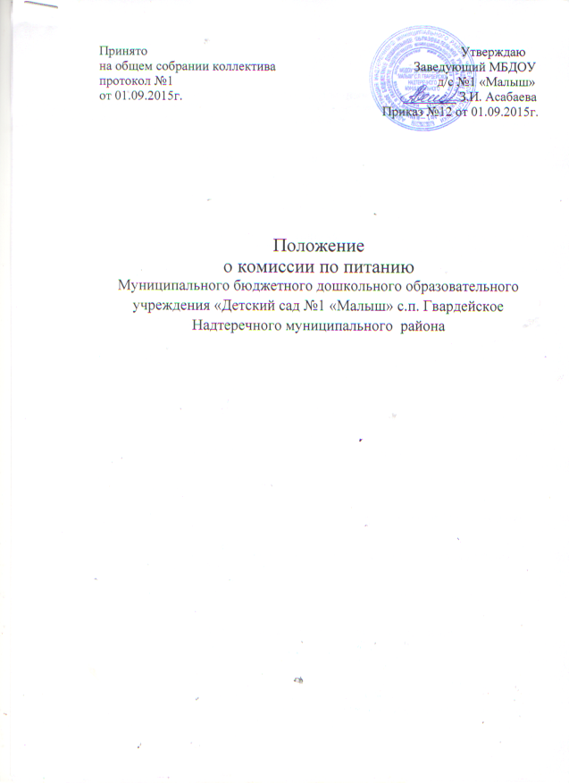

I. Общие положения
1.1. Комиссия по питанию является общественным органом, который создан с целью оказания практической помощи ОУ в организации и осуществлении административно-общественного контроля за организацией и качеством питания детей в ОУ.
II. Структура комиссии по питанию
2.1. Комиссия по питанию включает в себя постоянно действующую группу из числа сотрудников ДОУ и представителя общественности (член родительского комитета). Общее количество членов Комиссии по питанию – 7 человек.
2.2. Председателем Комиссии по питанию является заведующий детского сада. Из числа членов комиссии по питанию назначается заместитель председателя комиссии по питанию.
2.3. В состав Комиссии по питанию входят:
- Заведующий д/с
- Старший воспитатель
- медсестра
- повар
- Зам.зав.по АХЧ
- Воспитатель
- Член родительского комитета
2.4. Состав комиссии по питанию утверждается Приказом руководителя ДОУ сроком на 3 года.
III. Основные задачи работы Комиссии по питанию
3.1. Осуществление содействия в проведении анализа за состоянием и организацией питания в ДОУ.
3.2. Организация обучения персонала, связанного с организацией питания детей в ДОУ.
3.3. Разработка и интеграция нового передового опыта, инновационных форм организации питания детей в ДОУ.
3.4. Координация деятельности ДОУ и поставщиков продуктов (по вопросам питания)
IV. Порядок и направления работы Комиссии по питанию
4.1. Комиссия организует:
- изучение оптимального и передового опыта в области организации питания в ДОУ и способствует его интеграции в работу;
- консультативную работу, повышение квалификации, обучение персонала, связанного организацией детского питания;
- практическую помощь в овладении технологией приготовления новых блюд;
- плановый систематический анализ за состоянием организации питания, хранения и транспортировки продуктов, их стоимости.
4.2. Осуществляет контроль:
- за работой пищеблока (материальная база пищеблока, санитарно-эпидемиологический режим, хранение проб за 48 часов, закладка продуктов, технология приготовления продуктов, качество и количество пищи, продуктов, маркировка тары, выполнение графика и правил раздачи пищи…);
- за организацией питания детей и детей-аллергиков на группах: соблюдение режима питания, доставка и раздача пищи в группах, сервировка стол, гигиена приема пищи, качество и количество пищи, оформление блюд, маркировка посуды для пищи;
- за работой продуктовой кладовой (прием, хранение, выдача продуктов, оформление документации, санитарно-эпидемиологический режим);
- за выполнением 20-ти дневного меню, за выполнением норм раскладки;
- за организацией транспортировки продуктов, их качеством;
- за ведением документации по организации питания.
4.3. Комиссия проводит заседание ежемесячно, оформляя заседания протоколами.
V. Права и обязанности членов Комиссии по питанию
5.1. Члены Комиссии по питанию ДОУ обязаны присутствовать на заседаниях комиссии по питанию.
5.2. Члены Комиссии по питанию ДОУ имеют право:
- Выносить на обсуждение конкретные обоснованные предложения по вопросам питания, контролировать выполнение принятых на Комиссии по питанию предложений, поручений.
- Давать рекомендации, направленные на улучшение питания в ДОУ.
- Ходатайствовать перед администрацией о поощрении или наказании сотрудников, связанных с организацией питания в ДОУ.

